Межпредметная проектная задача
«Мир глазами собаки»

Садовская И.Л.,
учитель начальных классов
высшей квалификационной категории
ГУО «Средняя школа №21 г. Могилёва»

Класс: 2 «А»
Предмет: русский язык
Раздел: «Звуки и буквы»
Тема: Правописание безударных гласных в корне слова.
Цель: обобщение навыков грамотного обозначения на письме безударных гласных в форме одного и того же слова и в корнях родственных слов.
Раздел: «Предложение»
Тема: «Связь слов в предложении»
Цель: формирование умений устанавливать связь между словами в предложении.

Предмет: литературное чтение
Раздел: «Страна живой природы»
Тема: Литературное творчество
Цель: развитие творческих способностей учащихся.

Предмет: человек и мир
Раздел: “Живая природа и человек”
Тема: “Мир животных”
Цель: актуализировать и обобщить знания детей о животных, их образе жизни, питании, содействовать воспитанию гуманного отношения к животным.

Задачи:
- продемонстрировать умение делить текст на смысловые части, подробно пересказывать текст;
- формировать умение работать с источниками информации и презентовать результат работы;
- активизировать познавательный интерес к представителям млекопитающих;
- развивать связную речь, умение правильно, точно формулировать и уместно выражать свои мысли;
- продолжить работу над взаимодействием учащихся в малой группе и формированием действий самоконтроля и самооценки, взаимоконтроля и взаимооценки.

Оборудование: фотоальбом “Животные” (2 шт.); текст о животных (14 шт.) и для нарезки (2 шт.); ); клей (4 шт.); ножницы (4 шт.); 4 листа формата А-3; фотоальбом “Памятники животным” (2 шт.); таблица “Синквейн” (2 шт.); карточки “Синквейн”(2шт.) формата А-3 (2 шт.); тексты “Стихи” (2 шт.), текст “Правила для ребят” (4шт); ; листа формат А – 3 (4 шт.); шкала оценки; магниты; оценочные листы (28 шт.); журнал «Рюкзачок»; название темы урока; план работы над статьёй; листы с заданиями и алгоритмом их выполнения; название статьи и авторов; 4 куба с номерами групп, правилами работы в группе; маркеры для записи данных в таблицу (4 шт.).

ХОД УРОКА

1. Этап анализа: постановка проектной задачи
У. - Ребята, у кого из вас есть дома домашние животные? А у кого из вас есть дома собака? А кто из вас мечтает, что бы у него дома появился четвероногий друг?
У.- Собаки могут стать нашими лучшими друзьями; они дарят на любовь, радость и массу удовольствия от общения с ними, но при этом возлагают на нас огромную ответственность. Их содержание требует значительных затрат времени и средств; если вы заведете собаку, вам придется заботиться о ней в течение всей ее жизни – 10-12 лет, а то и больше.
Приобретение собаки – не простое решение; прежде чем принять его, вы должны понять, зачем вам нужна собака, и четко представлять, что вас ожидает.
Если вы пришли к такому важному решению, вы должны понимать, что собака – это живое существо у которого есть душа. Вы не можете взять животное в дом, а когда надоест за ним ухаживать просто выкинуть.
У. – Ребята, как вы думаете, как мы эту информацию можем донести до детей и взрослых, которые желают взять собаку домой? Как мы можем объяснить людям, что это очень важное и серьёзное решение?
У. – Давайте создадим проект статьи «Мир глазами собаки», в котором рассказчик-герой – собака. И ребята, прочитав нашу статью, смогли принять правильное решение (могут они взять себе на воспитание собаку или лучше отказаться от этой затеи)
У. – Наша проектная задача называется «Мир глазами собаки».
У. – Что бы читателям было понятно и интересно читать нашу статью, давайте разобьём нашу материал на рубрики.
У. - Нам необходимо:
Рубрики:
1. Это интересно
2. Правила для ребят.
3. О нас пишут.
4 Народная мудрость.
5. Обозначить авторов статьи.
У. - Нам предстоит проделать очень большую работу, поэтому я предлагаю вам работать в четырех группах: 1-я и 2-я группы поработают в историческом направлении, а 3-я и 4-я группы займутся отбором материала о знаменитых собаках. Выберите в своей группе руководителя, вспомните правила работы в группе, получите справочный материал и задания для группы.
ПРОГНОСТИЧЕСКАЯ САМООЦЕНКА, ОЦЕНКА ГРУППЫ, КЛАССА

2. Этап моделирования: решение проектной задачи
Задание 1:
- для 1-ой группыидля 2-ой группы: из справочного материала выбрать информацию и фотографии, которые помогут составить рассказ об истории возникновения собаки;
Я, собака, – ваш верный домашний друг. Учёные считают, что мой предок – дикий волк. Около 20 тысяч лет назад человек привёл волка к себе домой и приручил его. У собак хороший слух и нюх, поэтому мы раньше людей чувствуем опасность. Так нам доверили охранять жилище человека.
Постепенно человек научил меня пасти и охранять стада овец и коров, выслеживать дичь. А ещё мы очень любим играть с детьми – всего не перечислишь.
А в дикой природе у нас, собак, остались родственники: серый волк, рыжая лиса, голубой песец. Это всё хищники. Тело у них удлиненно, ноги сильные, стройные. Короткие, тупые когти не втягиваются. Это полезно при рытье нор. А ещё мы являемся обладателями больших и острых клыков.
У нас, собак, очень много профессий. Мы служим в армии, помогаем охранять границу, находим по следу преступников, разыскиваем взрывчатку и наркотики. Есть породы собак, которые сопровождают слепых. Есть среди нас собаки – спасатели, которые разыскивают человека под снежной лавиной или вытаскивают из воды. Даже есть собаки, которые служат науке. Мы летали в космос.

для 3-ой группыидля 4-ой группы: из справочного материала выбрать информацию и фотографии, которые помогут составить рассказ об интересных, знаменитых собаках, которым люди поставили памятники;
В Париже на фоне стены, изображающей горы, стоит собака. На её спине сидит ребёнок. Малыш крепко обнял руками шею собаки. Барри спас этого мальчика из-под снега в горах. Чтобы согреть его, сенбернар лизал ему лицо до тех пор, пока ребёнок не пришёл в себя. Затем Барри привёл его к людям.
Благодаря учёному Павлову, Санкт-Петербург стал первым в мире городом, где был установлен памятник безымянной собаке, которая наравне с людьми служила науке.
«Благодаря собаке матери живыми встречали сыновей, жёны – мужей, дети – отцов». Елга – немецкая овчарка, специально обученная на поиск взрывоопасных предметов. Она обнаружила на поле 4 противопехотные мины. За это ингушский милиционер стал перед ней на колени, поцеловал в нос и подарил новый ошейник. Памятник Елге поставили в России, Приморском крае
В Шотландии в Эдинбурге поставлен памятник скайтерьеру по кличке Бобби. Он в течении 14 лет не покидал могилы своего хозяина и друга старого пастуха Джона Грэя. По началу его выгоняли, но каждую ночь пёс пробирался обратно. Люди стали подкармливать собаку. Тронутые исключительной верностью и преданностью хозяину, жители Эдинбурга поставили Бобби памятник.

1 и 2 ГРУППЫ ВЗАИМОПРОВЕРКА. 3И 4 ГРУППЫ взаимопроверка
В группы раздаются тексты и наборы фотографий (Приложение 1). Руководители групп распределяют обязанности между всеми членами группы.
Презентация работы каждой группы. ВЗАИМООЦЕНКА. САМООЦЕНКА НА ОЦЕНОЧНОМ ЛИСТЕ.

Задание 2:
- для 1-ой и 2-ой групп: составить синквейн про собаку из предложенных слов

АЛГОРИТМ
- Вспомнить, что такое синквейн.
- Скомпоновать данные слова. Вклеить необходимые слова в синквейн.
- Научиться читать синквейн.

Синквейн - стихотворение, состоящее из пяти нерифмованных строк.
Синквейн – это не простое стихотворение, а стихотворение, написанное по следующим правилам:
1 строка – одно существительное, выражающее главную тему cинквейна.
2 строка – два прилагательных, выражающих главную мысль.
3 строка – три глагола, описывающие действия в рамках темы.
4 строка – фраза, несущая определенный смысл.
5 строка – заключение в форме существительного (ассоциация с первым словом).
- для 3-ей и 4-ой групп: прочитать стихотворения, выбрать те стихотворения, которые написаны от имени собаки.

«Очень страшная история»
Доедая с маслом булку
Братья шли по переулку.
Вдруг на них из закоулка
Пес большой залаял гулко.
Сказал младший: "Вот напасть,
Хочет он на нас напасть.
Чтоб в беду нам не попасть
Псу мы бросим булку в пасть".
Все окончилось прекрасно.
Братьям сразу стало ясно,
Что на каждую прогулку
Надо брать с собою... булку.

Даниил Хармс

Один…
Не могу допрыгнуть до кнопки звонка,
Ключ под ковриком, но - не достать.
Ты меня прогоняла сегодня... слегка...
Чтобы я не мешал тебе спать...
Ты меня завела, чтобы весело жить.
Ты не думала, что я расту.
Оказалось, что надо гулять и кормить...
Отдала предпочтение коту.
Но куда я пойду? Я не знаю, как жить...
Я пришел... А тебя дома нет.
неужели так просто меня разлюбить?
Словно выключить в лампочке свет

Сторож
Сидеть надоело мне
Лапы сложа,
Я очень хотел бы
Пойти в сторожа.
Висит объявленье
У наших ворот:
Собака нужна
Сторожить огород.
Ты меня знаешь -
Я храбрый щенок:
Появится кошка -
Собью её с ног.
Я тявкать умею,
Умею рычать,
Умею своих
От чужих отличать.
Котята боятся меня
Как огня.
Скажи мне по совести:
Примут меня?

Агния Барто

Щенок
Я собака гpозная!
Пpавдалопоyхая...
Лапой всё потpогаю,
Hосом всё понюхаю.
Лаю я отважно,
Если что слyчается,
А pычy не стpашно.
Hy... Hеполyчается.
Утpом, днём и вечеpом
Во двоpегyляю,
Всё, что мной помечено,
Снова помечаю.
С маленькой хозяйкой
Я навеки дpyжен.
Завтpак обожаю!
И обед!! И yжин!!!
И клянyсьсосискою
И мясным бyльоном
Hа собачьей выставке
Станy чемпионом!

1-я и 2-я, 3-я и 4-я группы обмениваются результатами работы и осуществляют между собой взаимопроверку. Презентация работы каждой группы. САМООЦЕНКА НА ОЦЕНОЧНОМ ЛИСТЕ. ВЗАИМООЦЕНКА.
У. – Уже проделана большая работа. Давайте вернёмся к плану работы над статьёй. Что нужно ещё сделать? (Ответы детей.)

ДВИГАТЕЛЬНАЯ ФИЗКУЛЬТМИНУТКА «ЧЕЛОВЕК СОБАКЕ ДРУГ»

Задание 3
-для 1-ой группыидля 2-ой группы: собрать правила общения с собакой из частей предложения, подобрать фотографию.

Нельзя убегать от меня. Этим вы приглашаете меня
поохотиться за убегающей дичью.
Нельзя показывать мне свой страх и волнение. Я
могу почувствовать это и вести себя агрессивно.
Не делайте резких движений, общаясь со мной
или моим хозяином. Я могу подумать, что вы ему угрожаете.
Не трогайте моих щенков и не отбирайте
то, с чем я играю.

- для 1-ой группыидля 2-ой группы: собрать правила ухода за собакойиз частей предложения, подобрать фотографию.

Регулярно гуляйте со мной,
имея ошейник, поводок намордник.
У меня должно быть своё место вдали от батареи и
батареи и сквозняков.
У меня должна быть плошка для воды и миска
для еды. Миску мыть после каждого кормления.
Мне нужны расчёска и щётка для купания
и купать нас нужно 1 раз в месяц.

Презентация работы каждой группы. ВЗАИМООЦЕНКА.
Задание 4
- для 1-ой группыидля 3-ой группы: собрать пословицу из слов, вставить пропущенную букву, объяснить орфограмму.
И собака знает, что тр…вой лечатся.
- для 2-ой группыидля 4-ой группы: собрать пословицу из слов, вставить пропущенную букву, объяснить смысл пословицы.
И собака старое д…бро помнит.

3. Этап синтеза
У. – Какая у нас была проектная задача на уроке? («Мир глазами собаки
У. – Почему так называется урок решения проектных задач? (Мы написали статью.)
- Мы справились с этой задачей? (Да, статья готова.)
- Как вы действовали, чтобы выполнить проектную задачу? (Соблюдали правила работы в группе, выполняли задания, помогали друг другу и т.д.)
- Помог ли вам план работы над статьёй? Как?
ОЦЕНКА РАБОТЫ ГРУПП И РАБОТЫ КЛАССА.
Рефлексия

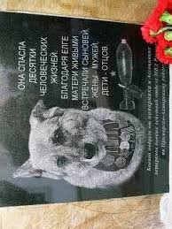 | 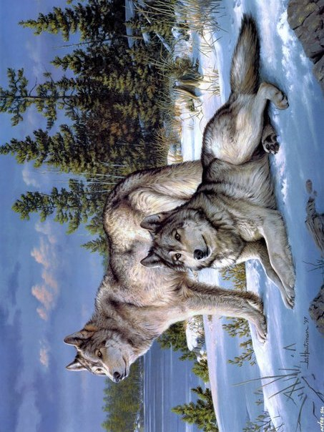
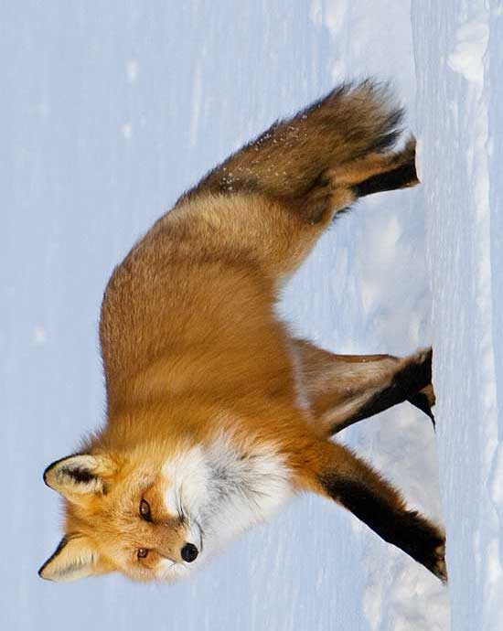 | 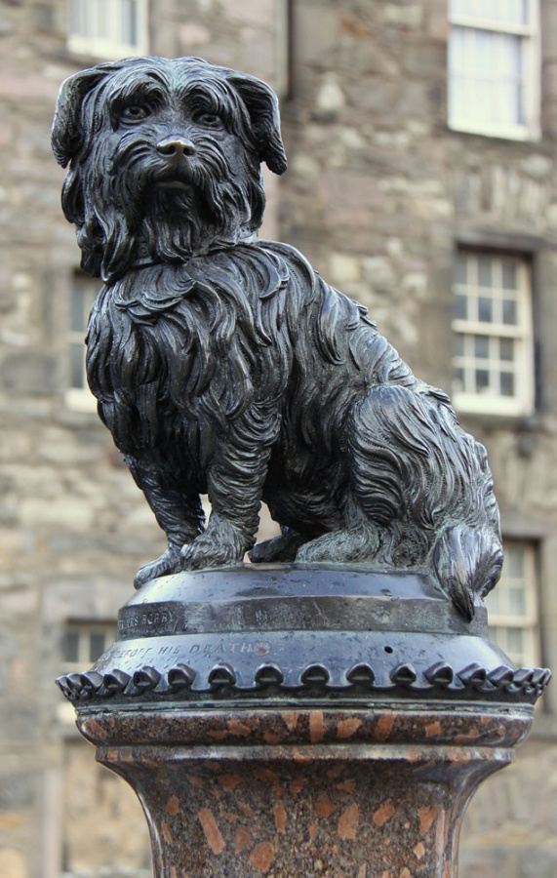
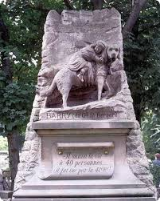
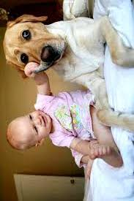 | 